PENGARUH KOMPENSASI DAN KOMITMEN ORGANISASI TERHADAP KINERJA KARYAWAN YANG DI MEDIASI OLEH KEPUASAN KERJA
(Studi Pada Karyawan Mbah Djoe Resort Sarangan Kabupaten Magetan)

Edo Putra Kharisma *,
Dra. Anis Siti Hartati, M.Si ¹,
Drs. Karyono, MM ²
edoputrakh02@gmail.com

Jurusan Ekonomi Manajemen Fakultas Ekonomi dan Bisnis, UPN “Veteran” Yogyakarta, Indonesia, JL. SWK Lingkar Utara, No. 104, Condongcatur, 55283, Ngropoh, Condongcatur, Kec. Depok, Kabupaten Sleman, Daerah Istimewa Yogyakarta 55281 Telp : (0274) 486255

ABSTRAK
Penelitian ini bertujuan untuk mengetahui: (1)Pengaruh kompensasi terhadap kinerja karyawan Mbah Djoe Resort Sarangan Kabupaten Magetan, (2)Pengaruh komitmen organisasi terhadap kinerja karyawan Mbah Djoe Resort Sarangan Kabupaten Magetan, (3)Pengaruh kompensasi terhadap kinerja karyawan melalui kepuasan kerja karyawan Mbah Djoe Resort Sarangan Kabupaten Magetan, (4)Pengaruh komitmen organisasi terhadap kinerja karyawan melalui kepuasan kerja karyawan Mbah Djoe Resort Sarangan Kabupaten Magetan. Pengambilan sampel yang digunakan dalam penelitian ini bersifat sampling jenuh (sensus), di mana semua anggota populasi dijadikan sampel. Jumlah Karyawan pada Mbah Djoe Resort Sarangan Kabupaten Magetan sejumlah 40 orang. Penelitian ini menggunakan metode survei yaitu penelitian yang dilakukan dengan menggunakan angket sebagai alat penelitian. Pengambilan data dengan wawancara dan kuesioner disusun dengan Skala Likert dan kemudian dihitung dengan metode SPSS. Hasil dari peneltian ini adalah: (1) Kompensasi berpengaruh langsung terhadap kinerja karyawan dengan koefisien beta sebesar 0,505 dan signifikansi 0,000 ; (2) Komitmen organisasi berpengaruh langsung terhadap kinerja karyawan dengan koefisien beta sebesar 0,153 dan signifikansi 0,036; (3) Kompensasi berpengaruh tidak langsung terhadap kinerja karyawan yang dimediasi kepuasan kerja dengan besar pengaruh total 0,754,dan t hitung sebesar 3,1437 > 2,02809 (t tabel ) dengan taraf signifikansi 0,05; (4) Komitmen organisasi tidak ada pengaruh tidak langsung terhadap kinerja karyawan yang dimediasi kepuasan kerja dengan besar pengaruh total 0,243,dan t hitung sebesar 1,8924 < 2,02809 (t tabel ) dengan taraf signifikansi 0,05

Kata Kunci: Kompensasi, Komitmen Organisasi, Kepuasan Kerja, dan Kinerja Karyawan.

ABSTRAK
This study aims to determine: (1) The effect of compensation on the performance of employees of Mbah Djoe Resort Sarangan Magetan Regency, (2) The effect of organizational commitment on the performance of employees of Mbah Djoe Resort Sarangan Magetan Regency, (3) The effect of compensation on employee performance through job satisfaction of Mbah employees Djoe Resort Sarangan Magetan Regency, (4) The influence of organizational commitment on employee performance through job satisfaction Mbah Djoe Resort Sarangan Magetan Regency. Sampling used in this study is saturated sampling (census), in which all members of the population are sampled. The number of employees at Mbah Djoe Resort Sarangan Magetan Regency is 40 people. This study uses a survey method that is research conducted using a questionnaire as a research tool. Data collection by interview and questionnaire was compiled with a Likert Scale and then calculated using the SPSS method. The results of this research are: (1) Compensation directly affects employee performance with a beta coefficient of 0.505 and a significance of 0.000; (2) Organizational commitment directly influences employee performance with a beta coefficient of 0.153 and a significance of 0.036; (3) Compensation has an indirect effect on employee performance mediated by job satisfaction with a total effect of 0.754, and t arithmetic of 3.1437> 2.02809 (t table) with a significance level of 0.05; (4) Organizational commitment has no indirect effect on employee performance mediated by job satisfaction with a total influence of 0.243, and t count of 1.8924 <2.02809 (t table) with a significance level of 0.05
Keywords: Compensation, Organizational Commitment, Job Satisfaction, and Employee Performance.

Pendahuluan
Pada era ini perusahaan atau organisasi dituntut untuk dapat bersaing dengan perusahaan lain. Salah satu hal yang dapat dilakukan perusahaan agar mampu bersaing dengan kompetitor yang lain dengan cara memaksimalkan sumber daya yang dimiliki. Sumber daya manusia merupakan faktor penting dalam suatu organisasi atau perusahaan. Sumber daya manusia merupakan tonggak utama dalam suatu organisasi atau perusahaan, dimana dapat memberikan kontribusi guna mencapai sebuah tujuan. Agar aktivitas manajemen berjalan dengan baik, perusahaan harus memiliki karyawan yang berpengetahuan dan berketrampilan tinggi serta usaha untuk mengelola perusahaan seoptimal mungkin sehingga kinerja karyawan meningkat.
Kinerja (performance) adalah hasil kerja yang dapat dicapai oleh seseorang atau dari kelompok orang dalam suatu organisasi harus sesuai dengan wewenang dan tanggung jawab masing-masing dalam rangka upaya mencapai tujuan organisasi bersangkutan secara legal, tidak melanggar hukum dan sesuai dengan norma maupun etika (Prawirosentono, 2008). Dapat disimpulkan bahwa karyawan mempunyai peranan penting dalam melaksanakan tanggung jawab yang telah diberikan perusahaan dalam rangka mencapai tujuan suatu perusahaan. Dalam hal peningkatan kinerja karyawan bisa dipengaruhi oleh beberapa variabel diantaranya kompensasi, komitmen organisasi, dan kepuasan kerja (Gilang Nugroho, 2019). Melalui cara tersebut diharapkan akan meningkatkan tanggung jawab setiap karyawan dalam melaksanakan tugas yang telah diberikan perusahaan.
Kompensasi adalah semua balas jasa yang diterima seorang karyawan dari perusahaannya sebagai akibat balas jasa atau tenaga yang telah diberikan pada perusahaan tersebut (Sutrisno, 2012). Untuk mendapatkan kompensasi, karyawan harus relevan dalam mengkerjakan pekerjaannya sehingga kontribusi yang diberikan bertujuan untuk mewujudkan tujuan perusahaan. Hasibuan (2010) menyatakan bahwa pemberian kompensasi yang tepat, sistem upah yang teratur dan rapi akan meningkatkan hasil kerja dan prestasi karyawan. Hal ini sesuai dengan penelitian (Gilang Nugroho, 2019) yang menyatakan bahwa kompensasi berpengaruh positif terhadap kinerja karyawan.
Steers dan Porter (1983) menyebutkan komitmen kerja sebagai istilah lain dari komitmen organisasional. Menurut dia, komitmen organisasional merupakan dimensi perilaku penting yang dapat digunakan untuk menilai kecenderungan karyawan untuk bertahan sebagai anggota organisasi. Sementara itu Dessler (2000) mengemukakan bahwa pegawai yang memiliki komitmen tinggi memiliki nilai absensi yang rendah dan memiliki masa bekerja yang lebih lama dan cenderung untuk bekerja lebih keras serta menunjukan prestasi yang lebih baik.
Kepuasan kerja menurut Robbins (2008) adalah suatu sikap umum seorang individu terhadap pekerjaannya. Pekerjaan menuntut interaksi dengan rekan kerja, atasan, peraturan dan kebijakan organisasi, standar kinerja, kondisi kerja dan sebagainya. Seorang dengan tingkat kepuasan kerja tinggi menunjukkan sikap positif terhadap pekerjaan itu, sebaliknya seorang tidak puas dengan pekerjaanya menunjukkan sikap negatif terhadap pekerjaanya itu. Sementara itu menurut Hasibuan (2010) kepuasan kerja adalah sikap emosional yang menyenangkan dan mencintai pekerjaannya.
Permasalahan yang terkait dengan kinerja karyawan dialami oleh Mbah Djoe Resort yang terletak di Kabupaten Magetan, Jawa Timur. Mbah Djoe Resort adalah bisnis perseorangan yang bergerak pada sektor pariwisata yaitu penginapan dan restoran. Bukan hanya sekedar istirahat, tapi juga menawarkan pemandangan yang khas pegunungan yang indah. Berdasarkan dari hasil pra survey, terdapat indikasi bahwa terjadi ketidak konsistenan kinerja karyawan di Mbah Djoe Resort. Berikut data yang diperoleh mengenai kategori kinerja karyawan adalah sebagai berikut :

Tabel 1.1
Data Kinerja Karyawan
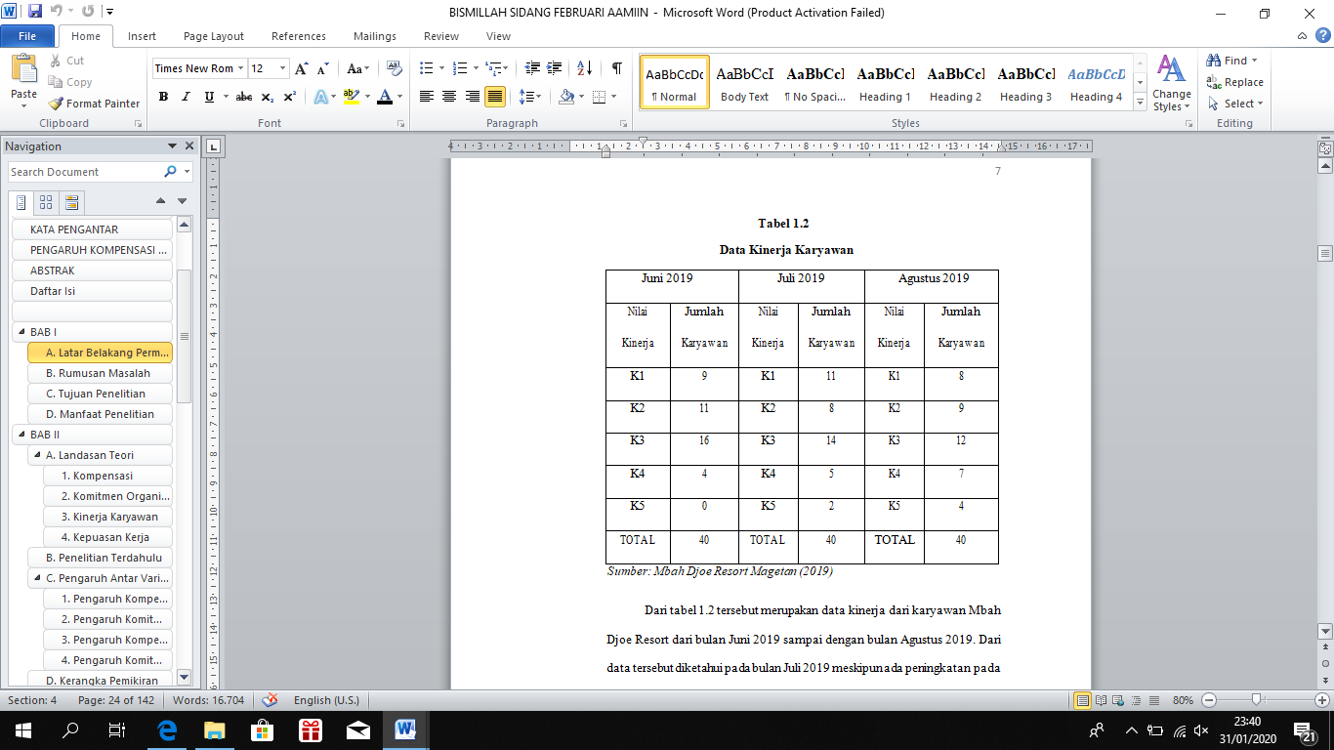
Sumber: Mbah Djoe Resort Magetan (2019)

Menurut hasil wawancara dengan Manager sumber daya manusia Mbah Djoe Resort, penurunan kinerja pada beberapa bulan terakhir dikarenakan beberapa permasalahan diantaranya kompensasi dan komitmen organisasi. Karena pemilik Mbah Djoe Resort ini memiliki bisnis yang banyak di Kabupaten Magetan maka sering terjadi keterlambatan pemberian gaji pada karyawan, selain itu fasilitas yang diberikan perusahaan kepada karyawan masih belum maksimal. Hal tersebut tentu akan menimbulkan ketidakpuasan karyawan sehingga mengganggu kinerja karyawan pada Mbah Djoe Resort.
Selain disebabkan pemberian kompensasi yang kurang maksimal, penurunan kinerja juga disebabkan kurang tinggi nya komitmen organisasional yang dimiliki karyawan. Berdasarkan hasil wawancara dengan manager Mbah Djoe Resort, beberapa bulan terakhir banyak karyawan baru yang masuk sehingga komitmen yang dimiliki masih rendah karena kemauan dan kebanggaan terhadap Mbah Djoe Resort sendiri belum terbentuk. Kemudian untuk kepuasan kerja terdapat fenomena yaitu kepuasan kerja belum maksimal dikarenakan sering terjadi konflik sesama karyawan yang disebabkan kesalahpahaman dalam melakukan pekerjaan, selain itu adanya kesenjangan hubungan antara pemimpin perusahaan dengan karyawan.

Hipotesis
H1 : Ada pengaruh langsung kompensasi terhadap kinerja karyawan
H2 : Ada pengaruh langsung komitmen organisasi terhadap kinerja karyawan
H3 : Ada pengaruh tidak langsung kompensasi terhadap kinerja karyawan dengan kepuasan kerja sebagai mediasi
H4 : Ada pengaruh tidak langsung komitmen organisasi terhadap kinerja karyawan dengan kepuasan kerja sebagai mediasi

Kerangka Pemikiran

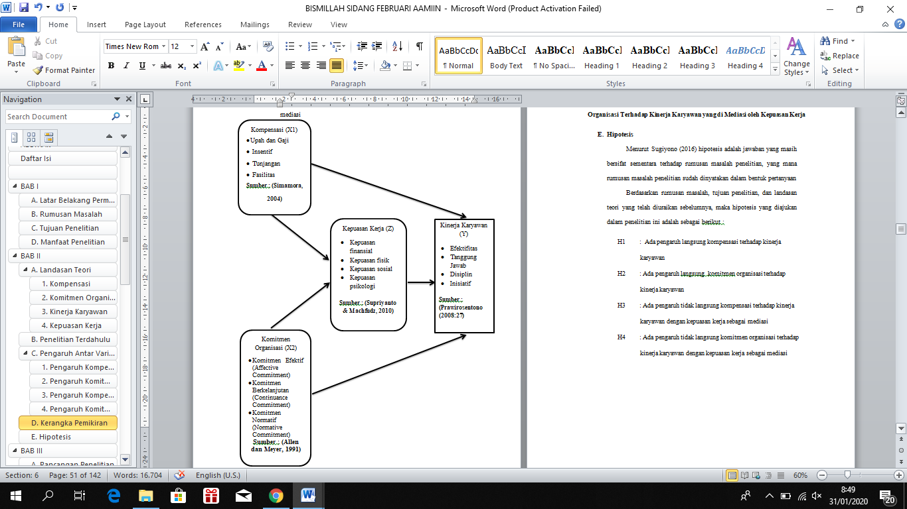
Gambar 1.1.
Kerangka Pemikiran

Metode Penelitian
Metode yang digunakan dalam penelitian ini adalah metode sampling jenuh. Menurut Sugiyono (2016) metode sampling jenuh yaitu teknik penentuan sampel apabila semua anggota populasi digunakan sebagai sampel. Hal ini sering dilakukan bila jumlah populasi relatif kecil, kurang dari 30 atau penelitian yang ingin membuat generalisasi dengan kesalahan yang sangat kecil.
Penelitian ini menggunakan analisis yang digunakan adalah analisis jalur (path analysis). Menurut Sugiyono (2016) Analisis jalur (Path Analysis) merupakan pengembangan statistik regresi, sehingga analisis regresi dapat dikatakan sebagai bentuk khusus analisis jalur. Analisis jalur digunakan untuk melukiskan dan menguji model hubungan antar variabel yang berbentuk sebab akibat.

Hasil Penelitian
Model analisis path 1 pada penelitian ini menguji variabel Kompensasi (X1) dan Komitmen Organisasi (X2) terhadap Kepuasan Kerja (Z) mempunyai formula sebagai berikut:
Z = P3(X1) + P4(X2) ….. (1)
Hasil analisis path 1 tersebut disajikan pada tabel 1.2 dibawah ini :
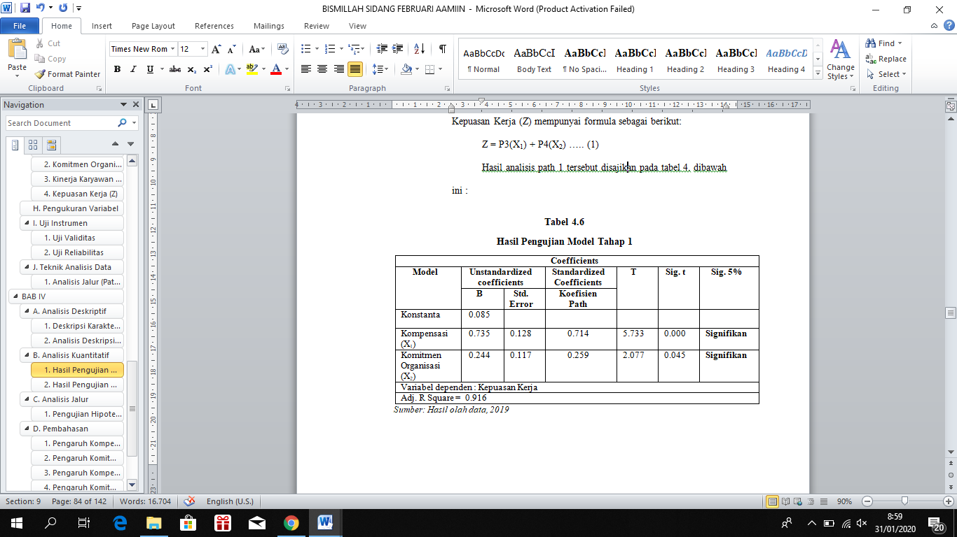
Persamaan path yang di dapat dari hasil perhitungan tersebut adalah Z = 0.714X1 + 0.259X2
Model analisis path tahap 2 pada penelitian ini menjelaskan pengaruh Kompensasi (X1), Komitmen Organisasi (X2), dan Kepuasan Kerja (Z) terhadap Kinerja Karyawan (Y) mempunyai formula sebagai berikut :
Y = P1(X1) + P2(X2) + P5(Z) ….. (2)
Hasil analisis path 2 tersebut disajikan pada tabel 1.3 dibawah ini :
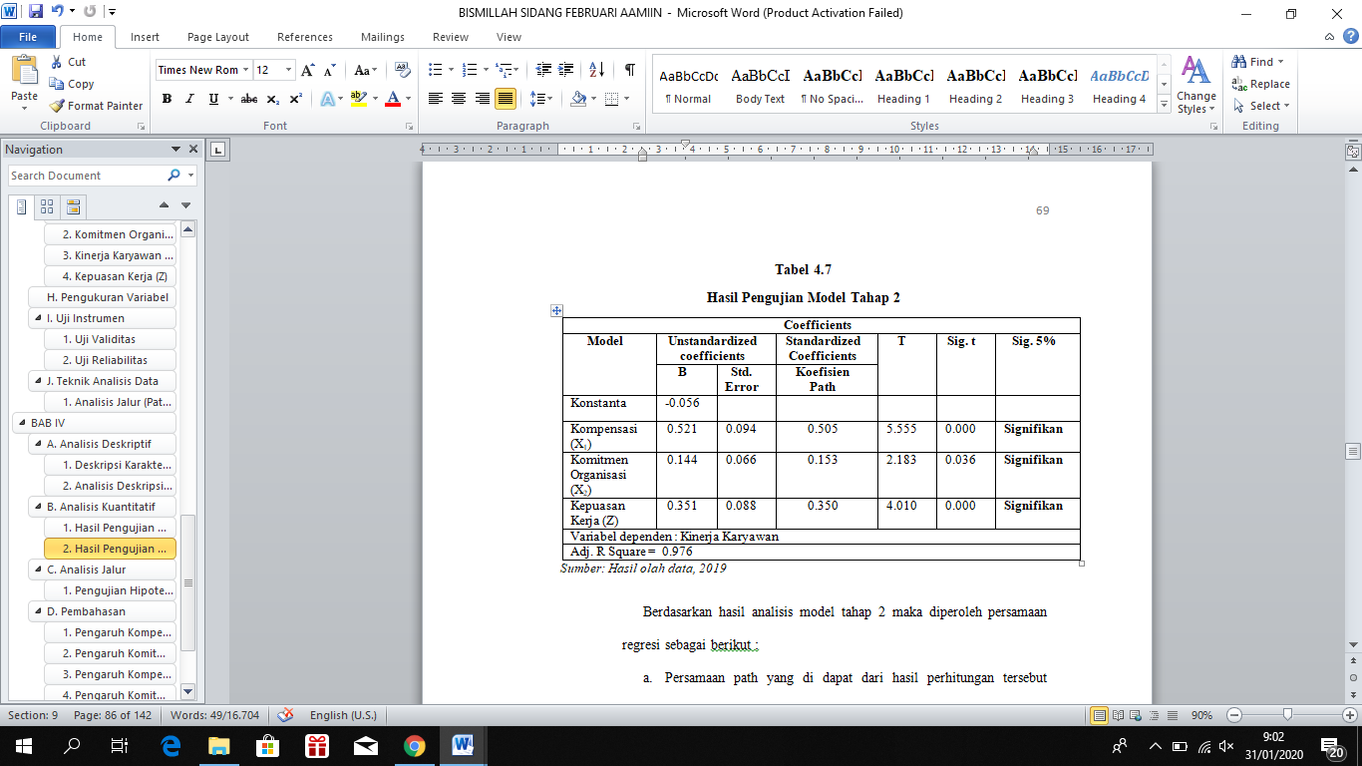
Sehingga diperoleh persamaan regresi :
Persamaan path yang di dapat dari hasil perhitungan tersebut adalah Y = 0.505X1 + 0.153X2 + 0.350Z

Hasil analisis model sebagai berikut :

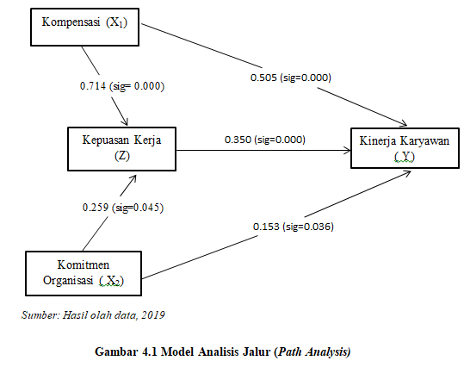
Gambar 1.2
Model Analisis Jalur
Berdasarkan hasil dari koefisien jalur pada hipotesis penelitian, maka dapat digambarkan hubungan kausal antar variabel kompensasi (X1), komitmen organisasi (X2), kepuasan kerja (Z) terhadap kinerja karyawan (Y) pada tabel berikut ini :
Tabel 1.4
Pengaruh Langsung, Pengaruh Tidak Langsung, Pengaruh Total X1 ke Y melalui Z

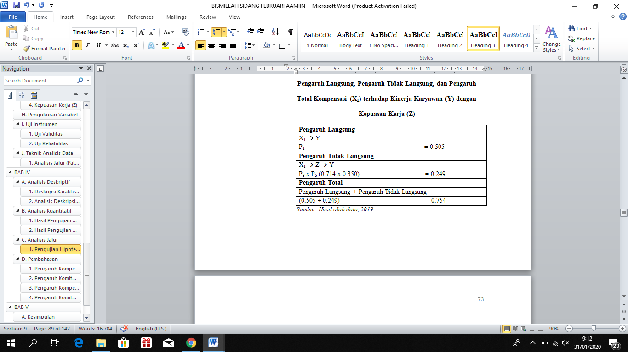
Kemudian untuk pengujian signifikansi pengaruh tidak langsung menggunakan Sobel test dengan rumus sebagai berikut :
$$S_{ab}\sqrt{b^{2}{Sa}^{2}+}a^{2}{Sb}^{2}+ {Sa}^{2}{Sb}^{2}$$
Pengujian signifikansi pengaruh tidak langsung (indirect effect) kompensasi terhadap kinerja karyawan dengan kepuasan kerja sebagai variabel mediasi dengan statistik t (t hitung) dapat diuji dengan Sobel test sebagai berikut:
$$S_{ab}=\sqrt{b^{2}{Sa}^{2}+ a^{2}{Sb}^{2}+ {Sa}^{2} {Sb}^{2}}$$
$$S_{ab}=\sqrt{\begin{aligned}(0.350)^{2}(0.128)^{2}+(0.714)^{2} \\ (0.088)^{2}+(0.088)^{2}(0.128)^{2}\end{aligned}}$$
$$S_{ab}=0.07795$$
Berdasarkan hasil Sab dapat dihitung nilai t statistik pengaruh mediasi dengan rumus sebagai berikut:
$t_{hitung= \frac{ab}{Sab}}$
thitung = $\frac{\left(0.714\right)(0.350)}{(0.07795)}$
thitung = 3,1437
Tabel 1.5
Pengaruh Langsung, Pengaruh Tidak Langsung, Pengaruh Total X2 ke Y melalui Z
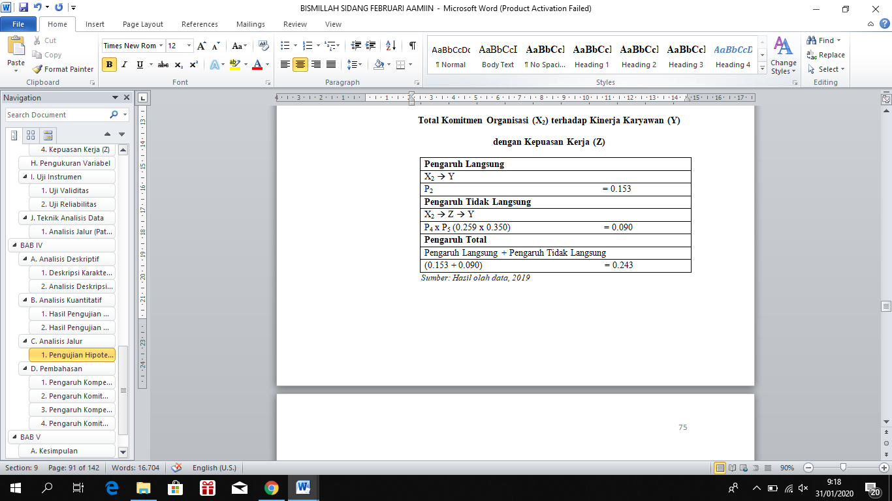
Pengujian signifikansi pengaruh tidak langsung (indirect effect) komitmen organisasi terhadap kinerja karyawan dengan kepuasan kerja sebagai variabel mediasi dengan statistik t (t hitung) dapat diuji dengan Sobel test sebagai berikut:
$$S_{ab}=\sqrt{b^{2}{Sa}^{2}+ a^{2}{Sb}^{2}+ {Sa}^{2} {Sb}^{2}}$$
$$S_{ab}=\sqrt{\begin{aligned}(0.350)^{2}(0.117)^{2}+(0.259)^{2} \\ (0.088)^{2}+(0.088)^{2}(0.117)^{2}\end{aligned}}$$
$$S_{ab}=0.04798$$
Berdasarkan hasil Sab dapat dihitung nilai t statistik pengaruh mediasi dengan rumus sebagai berikut:
$t_{hitung= \frac{ab}{Sab}}$
thitung = $\frac{\left(0.259\right)(0.350)}{(0.04798)}$
thitung = 1,8924

Pembahasan

Pengaruh Kompensasi (X₁) terhadap Kinerja Karyawan (Y)
Berdasarkan hasil penelitian menggunakan analisis jalur atau path analysis menunjukkan bahwa kompensasi mempunyai pengaruh positif signifikan terhadap kinerja karyawan dengan besarnya pengaruh sebesar 0,505 dan tingkat signifikansi sebesar 0,000. Sehingga dapat dijelaskan bahwa semakin tinggi kompensasi seperti pemberian gaji, insentif, tunjangan, dan fasilitas yang menunjang pekerjaan maka akan meningkatkan kinerja karyawan yang ditunjukkan dengan disiplin, tanggung jawab, dan efektifitas karyawan saat melakukan pekerjaan. Sebaliknya, ketika semakin rendah kompensasi yang diberikan oleh suatu perusahaan maka kinerja karyawan akan semakin rendah juga.
Perusahaan selalu menginginkan suatu kontribusi yang maksimal dari para karyawan, sebaliknya karyawan juga menginginkan suatu timbal balik atas kontribusi yang telah mereka berikan kepada perusahaan. Ketika Mbah Djoe Resort Sarangan memiliki sistem kompensasi yang sesuai dengan keinginan karyawan atau diatas Upah Minimum Kerja (UMK) yang berlaku, maka kinerja karyawan Mbah Djoe Resort Sarangan juga akan meningkat. Hasil ini sesuai dengan penelitian yang dilakukan Gilang Nugroho (2019) yang menyatakan bahwa kompensasi mempunyai pengaruh langsung dan signifikan terhadap kinerja karyawan.

Pengaruh Komitmen Organisasi (X₂) terhadap Kinerja Karyawan (Y)
Berdasarkan hasil penelitian menggunakan analisis jalur atau path analysis menunjukkan bahwa komitmen organisasi mempunyai pengaruh positif dan signifikan terhadap kinerja karyawan dengan besarnya pengaruh sebesar 0,153 dan tingkat signifikansi sebesar 0,036. Sehingga dapat dijelaskan semakin tinggi komitmen organisasi yang dimiliki karyawan seperti kelekatan emosional antara karyawan dengan perusahaan maka akan meningkatkan kinerja karyawan yang ditunjukkan dengan tingginya inisiatif karyawan saat melakukan pekerjaan. Sebaliknya, ketika semakin rendah komitmen organisasi yang dimiliki karyawan maka kinerja karyawan akan semakin rendah juga. Ketika Mbah Djoe Resort mampu membangun loyalitas dan menciptakan rasa kekeluargaan yang baik maka akan menciptakan komitmen organisasi dari karyawan terhadap perusahaan sehingga kinerja karyawan Mbah Djoe Resort Sarangan akan semakin meningkat.

Pengaruh Kompensasi (X₁) terhadap Kinerja Karyawan (Y) yang di mediasi oleh Kepuasan Kerja (Z)
Berdasarkan hasil penelitian menggunakan analisis jalur atau path analysis menunjukkan bahwa kompensasi mempunyai pengaruh tidak langsung terhadap kinerja karyawan yang di mediasi oleh kepuasan kerja, dengan pengaruh total sebesar 0,754 dan dengan menggunakan uji sobel diperoleh t hitung sebesar 3,1437 yang mana t hitung lebih besar daripada t tabel yang nilainya 2,028. Hal ini menunjukkan bahwa kepuasan kerja mampu memediasi pengaruh kompensasi terhadap kinerja karyawan secara tidak langsung. Yang artinya saat kepuasan kerja dirasakan oleh karyawan, tinggi maupun rendahnya kompensasi yang diberikan oleh perusahaan, karyawan akan tetap memberikan kinerja terbaiknya. Ketika Mbah Djoe Resort Sarangan memberikan kompensasi yang sesuai dengan keinginan karyawan atau diatas Upah Minimum Kerja (UMK) maka karyawan akan memiliki kepuasan kerja yang ditunjukkan dengan kepuasan finansial. Karyawan yang memiliki kepuasan terhadap perusahaannya dia akan memberikan sikap positif terhadap perusahaan sehingga berdampak pada peningkatan kinerja karyawan. Sikap positif tersebut ditunjukkan dengan tanggung jawab, disiplin, dan efektifitas kerja yang tinggi dari karyawan. Hasil ini sesuai dengan penelitian yang dilakukan Gilang Nugroho (2019) yang menyatakan bahwa kompensasi mempunyai pengaruh tidak langsung terhadap kinerja karyawan yang di mediasi oleh kepuasan kerja.

Pengaruh Komitmen Organisasi (X₂) terhadap Kinerja Karyawan (Y) yang di mediasi oleh Kepuasan Kerja (Z)
Berdasarkan hasil penelitian menggunakan analisis jalur atau path analysis menunjukkan bahwa komitmen organisasi tidak mempunyai pengaruh tidak langsung terhadap kinerja karyawan yang di mediasi oleh kepuasan kerja, dengan pengaruh total sebesar 0,243 dan dengan menggunakan uji sobel diperoleh t hitung sebesar 1,8924 yang mana t hitung lebih kecil daripada t tabel yang nilainya 2,028. Hal ini menunjukan bahwa kepuasan kerja tidak mampu memediasi komitmen organisasi terhadap kinerja karyawan pada Mbah Djoe Resort Sarangan. Yang artinya meskipun kepuasan kerja tidak dirasakan oleh karyawan, namun karyawan teteap mempunyai komitmen untuk meningkatkan kinerja. Berdasarkan analisis peneliti, kepuasan sosial karyawan Mbah Djoe Resort Sarangan masih kurang karena masih sering terjadi konflik sesama karyawan yang disebabkan kesalah pahaman dalam berkomunikasi, hal tersebut terkadang membuat ketidak nyamanan karyawan untuk tetap tinggal dalam jangka panjang di Mbah Djoe Resort Sarangan sehingga tidak mampu meningkatkan tanggung jawab karyawan ketika memberikan pelayanan kepada konsumen. Hasil ini tidak sesuai dengan penelitian yang dilakukan Gilang Nugroho (2019) yang menyatakan bahwa komitmen organisasi mempunyai pengaruh tidak langsung terhadap kinerja karyawan yang di mediasi oleh kepuasan kerja. Hasil penelitian di Mbah Djoe Resort Sarangan menunjukkan hasil apabila pengaruh langsung komitmen organisasi terhadap kinerja karyawan (0,153) lebih kuat daripada pengaruh tidak langsung komitmen organisasi terhadap kinerja karyawan melalui kepuasan kerja (0,096), sehingga kepuasan kerja tidak mampu memediasi.

Daftar Pustaka
Dari Jurnal
Nugroho, Gilang. 2019. Pengaruh Komitmen Organisasi dan Kompensasi Terhadap Kinerja Karyawan Dengan Kepuasan Kerja Sebagai Variabel Intervening Pada PT Egasuti Nasakti di Petapahan. Universitas Riau.
Yuleova, Dodi. 2013. Pengaruh Komitmen Organisasi dan Komunikasi Terhadap Kinerja Pegawai dengan Kepuasan Kerja Sebagai Variabel Intervening Pada BPBD Provinsi Sumatra Barat. Universitas Bung Hatta.

Dari Buku
Allen, N.J. dan J.P. Meyer. 1991. The Measurement and Antecedents of Affective, Continuance and Normative Commitment to the Organizational. Journal of Occupational Psychology. 63 (1): 1- 18.
Amstrong, Michael. 1991. Manajemen Sumber Daya Manusia. Ghalia Indonesia: Jakarta.
Dessler, G. 2000. Human Resource Management. 8th edition. New Jersey: Prentice-Hall, Inc.
Gibson, J.L. 2003. Struktur Organisasi dan Manajemen. Jakarta : Erlangga 5.
Ghozali, Imam. (2015). Aplikasi Analisis Multivariate dengan Program IBM SPSS 23. Semarang : Badan Penerbit Universitas Diponegoro.
Hariandja, Marihot T.E, 2002. Manajemen Sumber Daya Manusia. Jakarta: Grasindo.
Hasibuan, Malayu S.P. 2010. Manajemen Sumber Daya Manusia. Jakarta: PT Bumi Aksara.
Juniarari. (2011). Komitmen Organisasi. Jakarta.
Mangkunegara, A.A. Anwar Prabu. 2011. Manajemen Sumber Daya Manusia Perusahaan. Bandung: PT. Remaja Rosdakarya.
Nasution, Mulia. 1994. Manajemen Personalia Aplikasi Dalam Perusahaan. PT.Bumi Aksara.
Notoatmodjo, S. 2010. Metodologi Penelitian Kesehatan. Jakarta : Rineka Cipta.
Porter, L.W. and Steers, R.M. 1982. Employee organization Link ages: The Psychology of Commitment, Absenteeism and Turnover. Academic Press, New York.
Prawirosentono, Suyadi. 2008. Manajemen Sumber daya Manusia Kebijakan Kinerja Karyawan. Yogyakarta: BPFE
Ranupandojo, H., dan Suad Husnan, 2002, Manajemen Personalia, Yogyakarta: BPFE.
Rivai, Veithzal. 2009. Manajemen Sumber Daya Manusia untuk Perusahaan. PT. Raja Grafindo Persada. Jakarta.
Robbins and Judge, 2008, Perilaku Organisasi, Penerbit Salemba Empat, Jakarta
Sekaran, Uma. 2011. Research Methods for business Edisi I and 2. Jakarta: Salemba Empat
Simamora, Henry 2004. Manajemen Sumber Daya Manusia, Edisi Ketiga, Yogyakarta, STIE YPKN.
Sondang P. Siagian, 2001, “Manajemen Sumber Daya Manusia”, Bumi Aksara, Jakarta.
Supriyanto, Achmad Sani. dan Masyhuri Machfudz. 2010. Metodologi Riset: Manajemen Sumberdaya Manusia. Malang: UIN-Maliki Press.
Sugiyono. 2016. Metode Penelitian Kuantitatif, Kualitatif dan R&D. Bandung: PT Alfabet.
Sutrisno, Edy. 2012. Manajemen Sumber Daya Manusia, Kencana Prenada Media, Jakarta.

